DIRE FARE MANGIARE…PER STARE BENE!
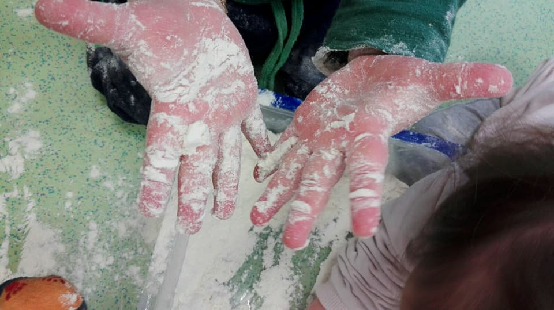
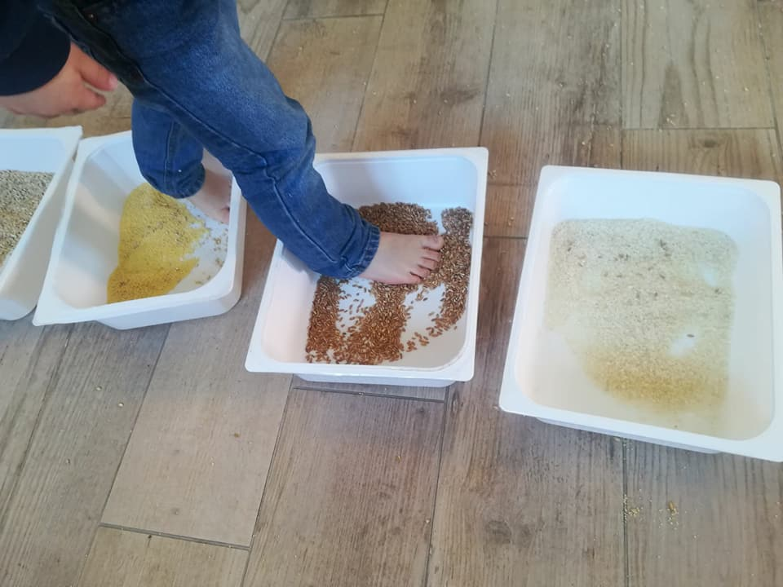
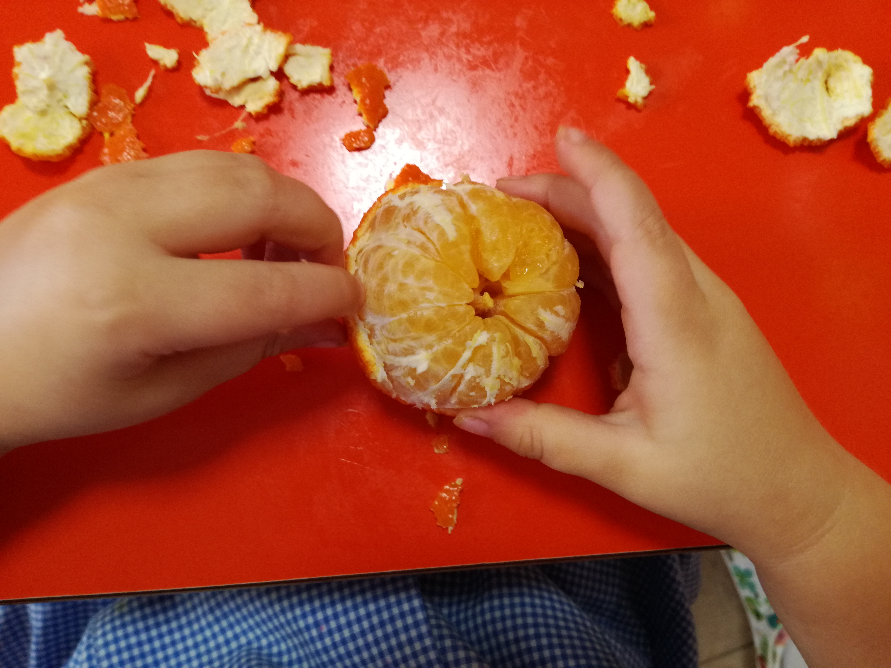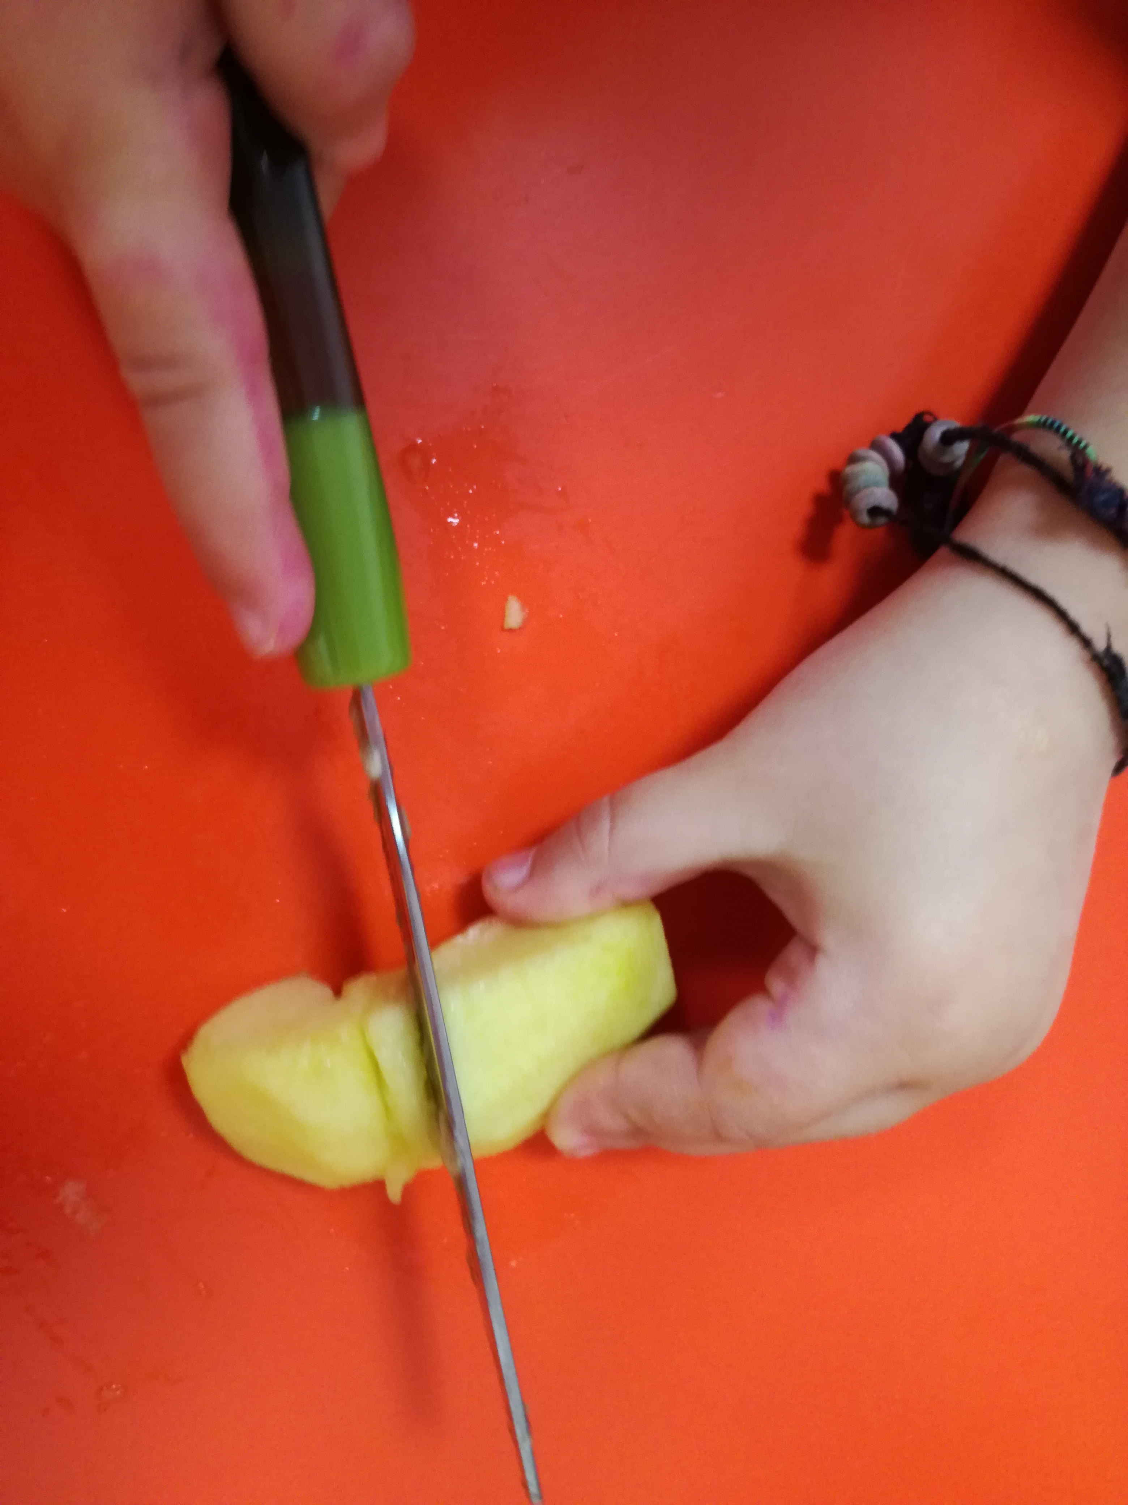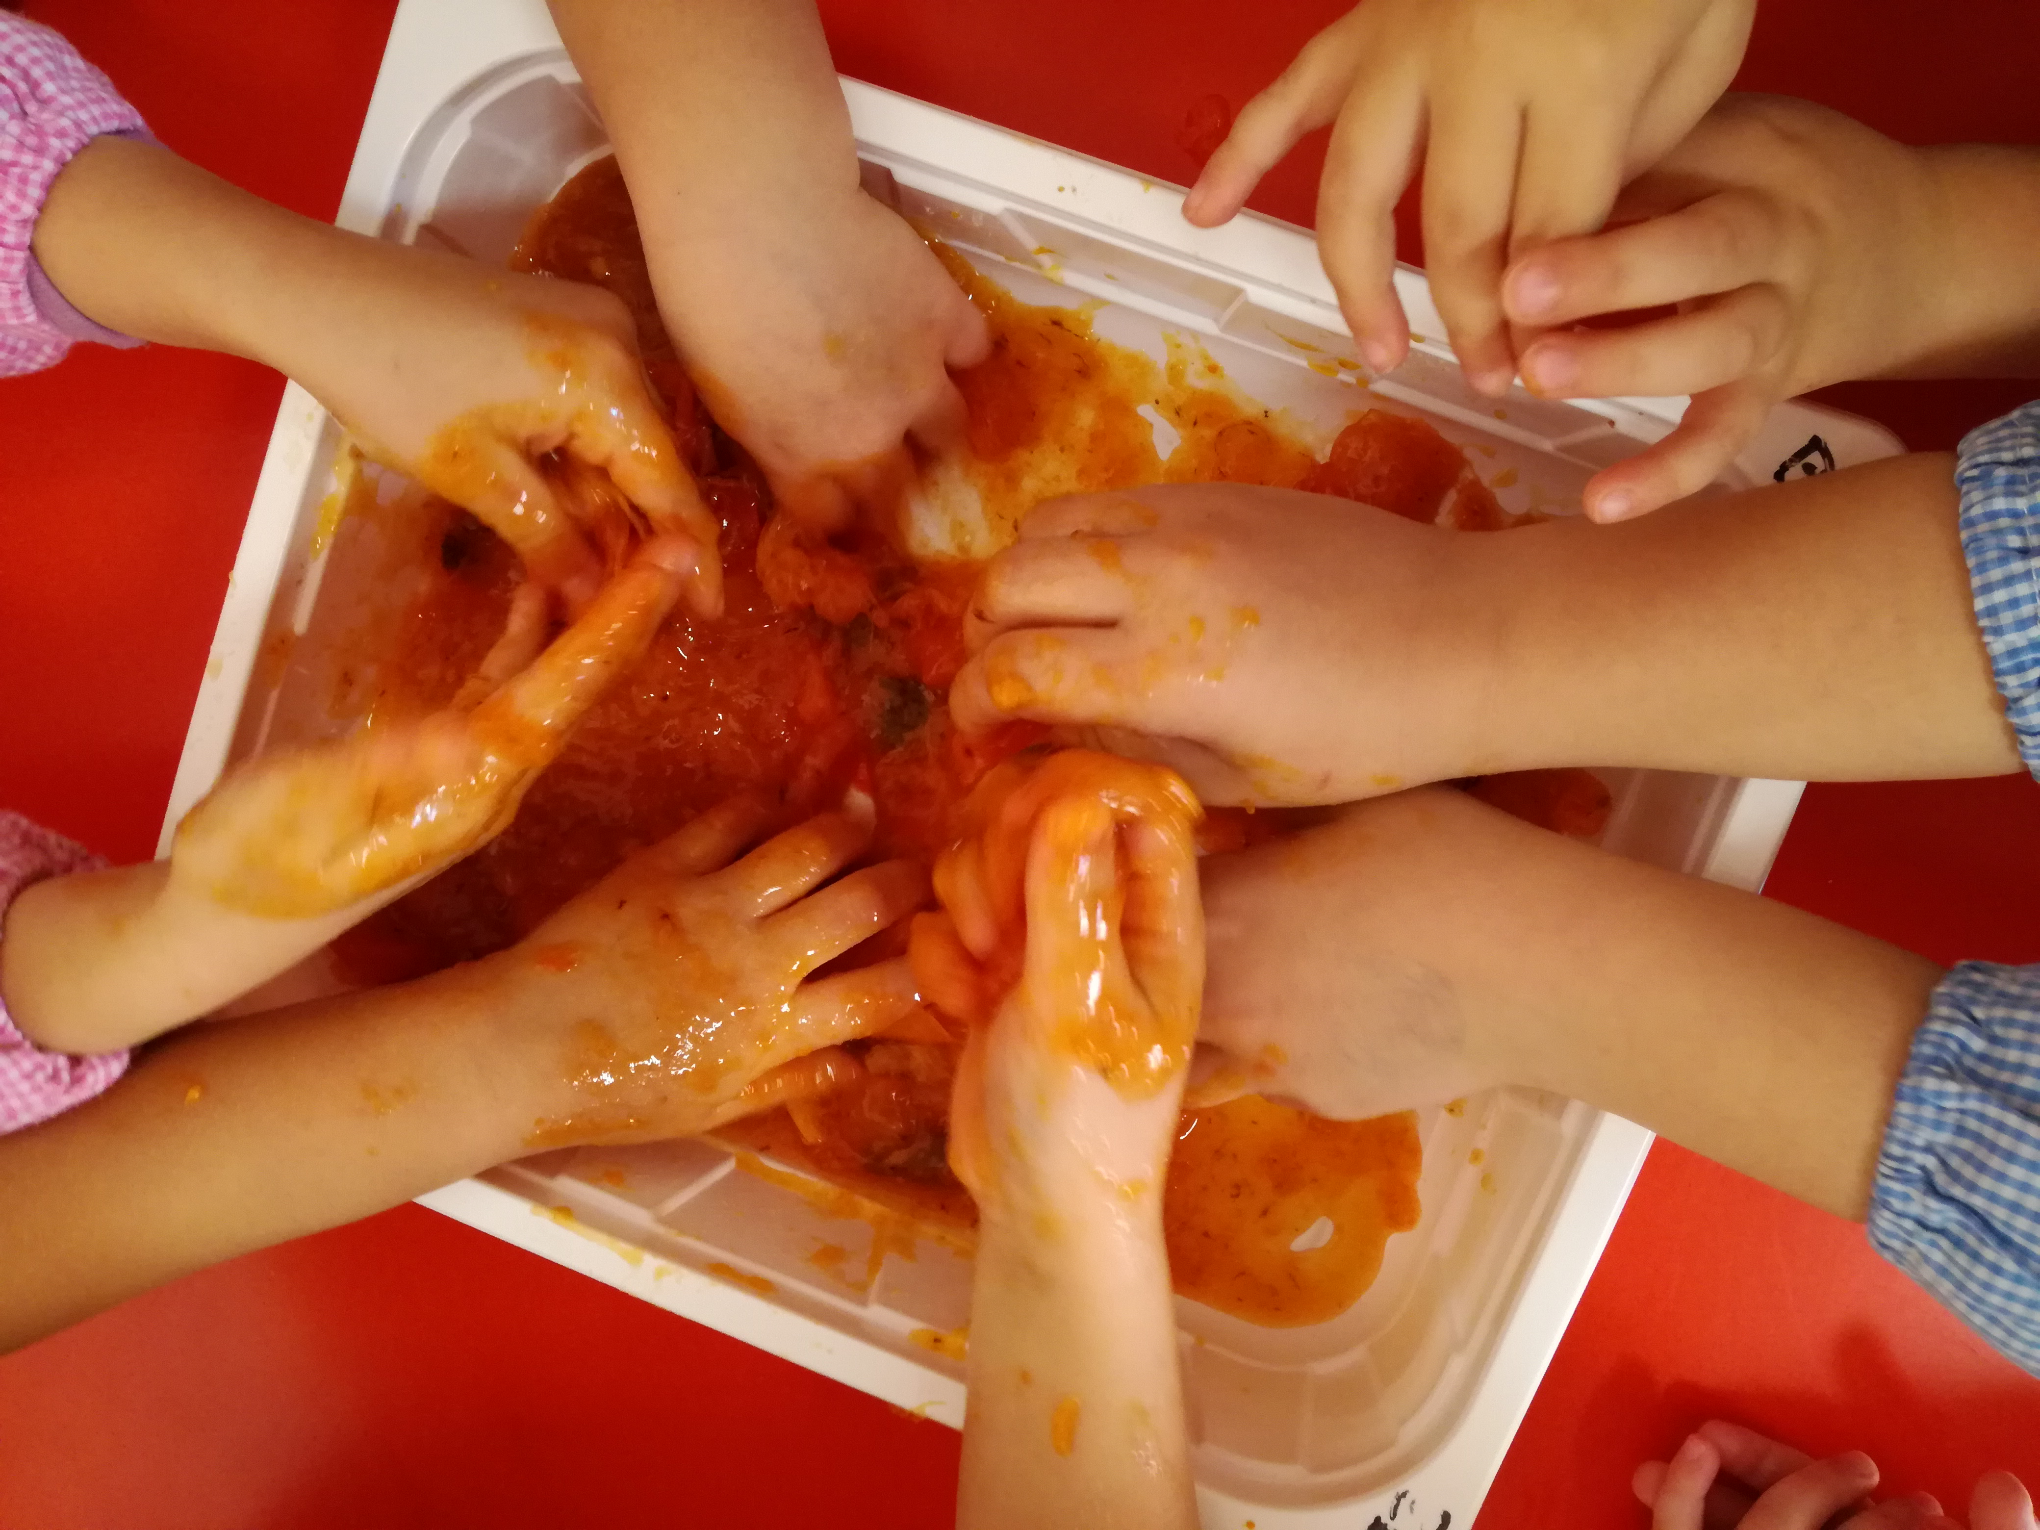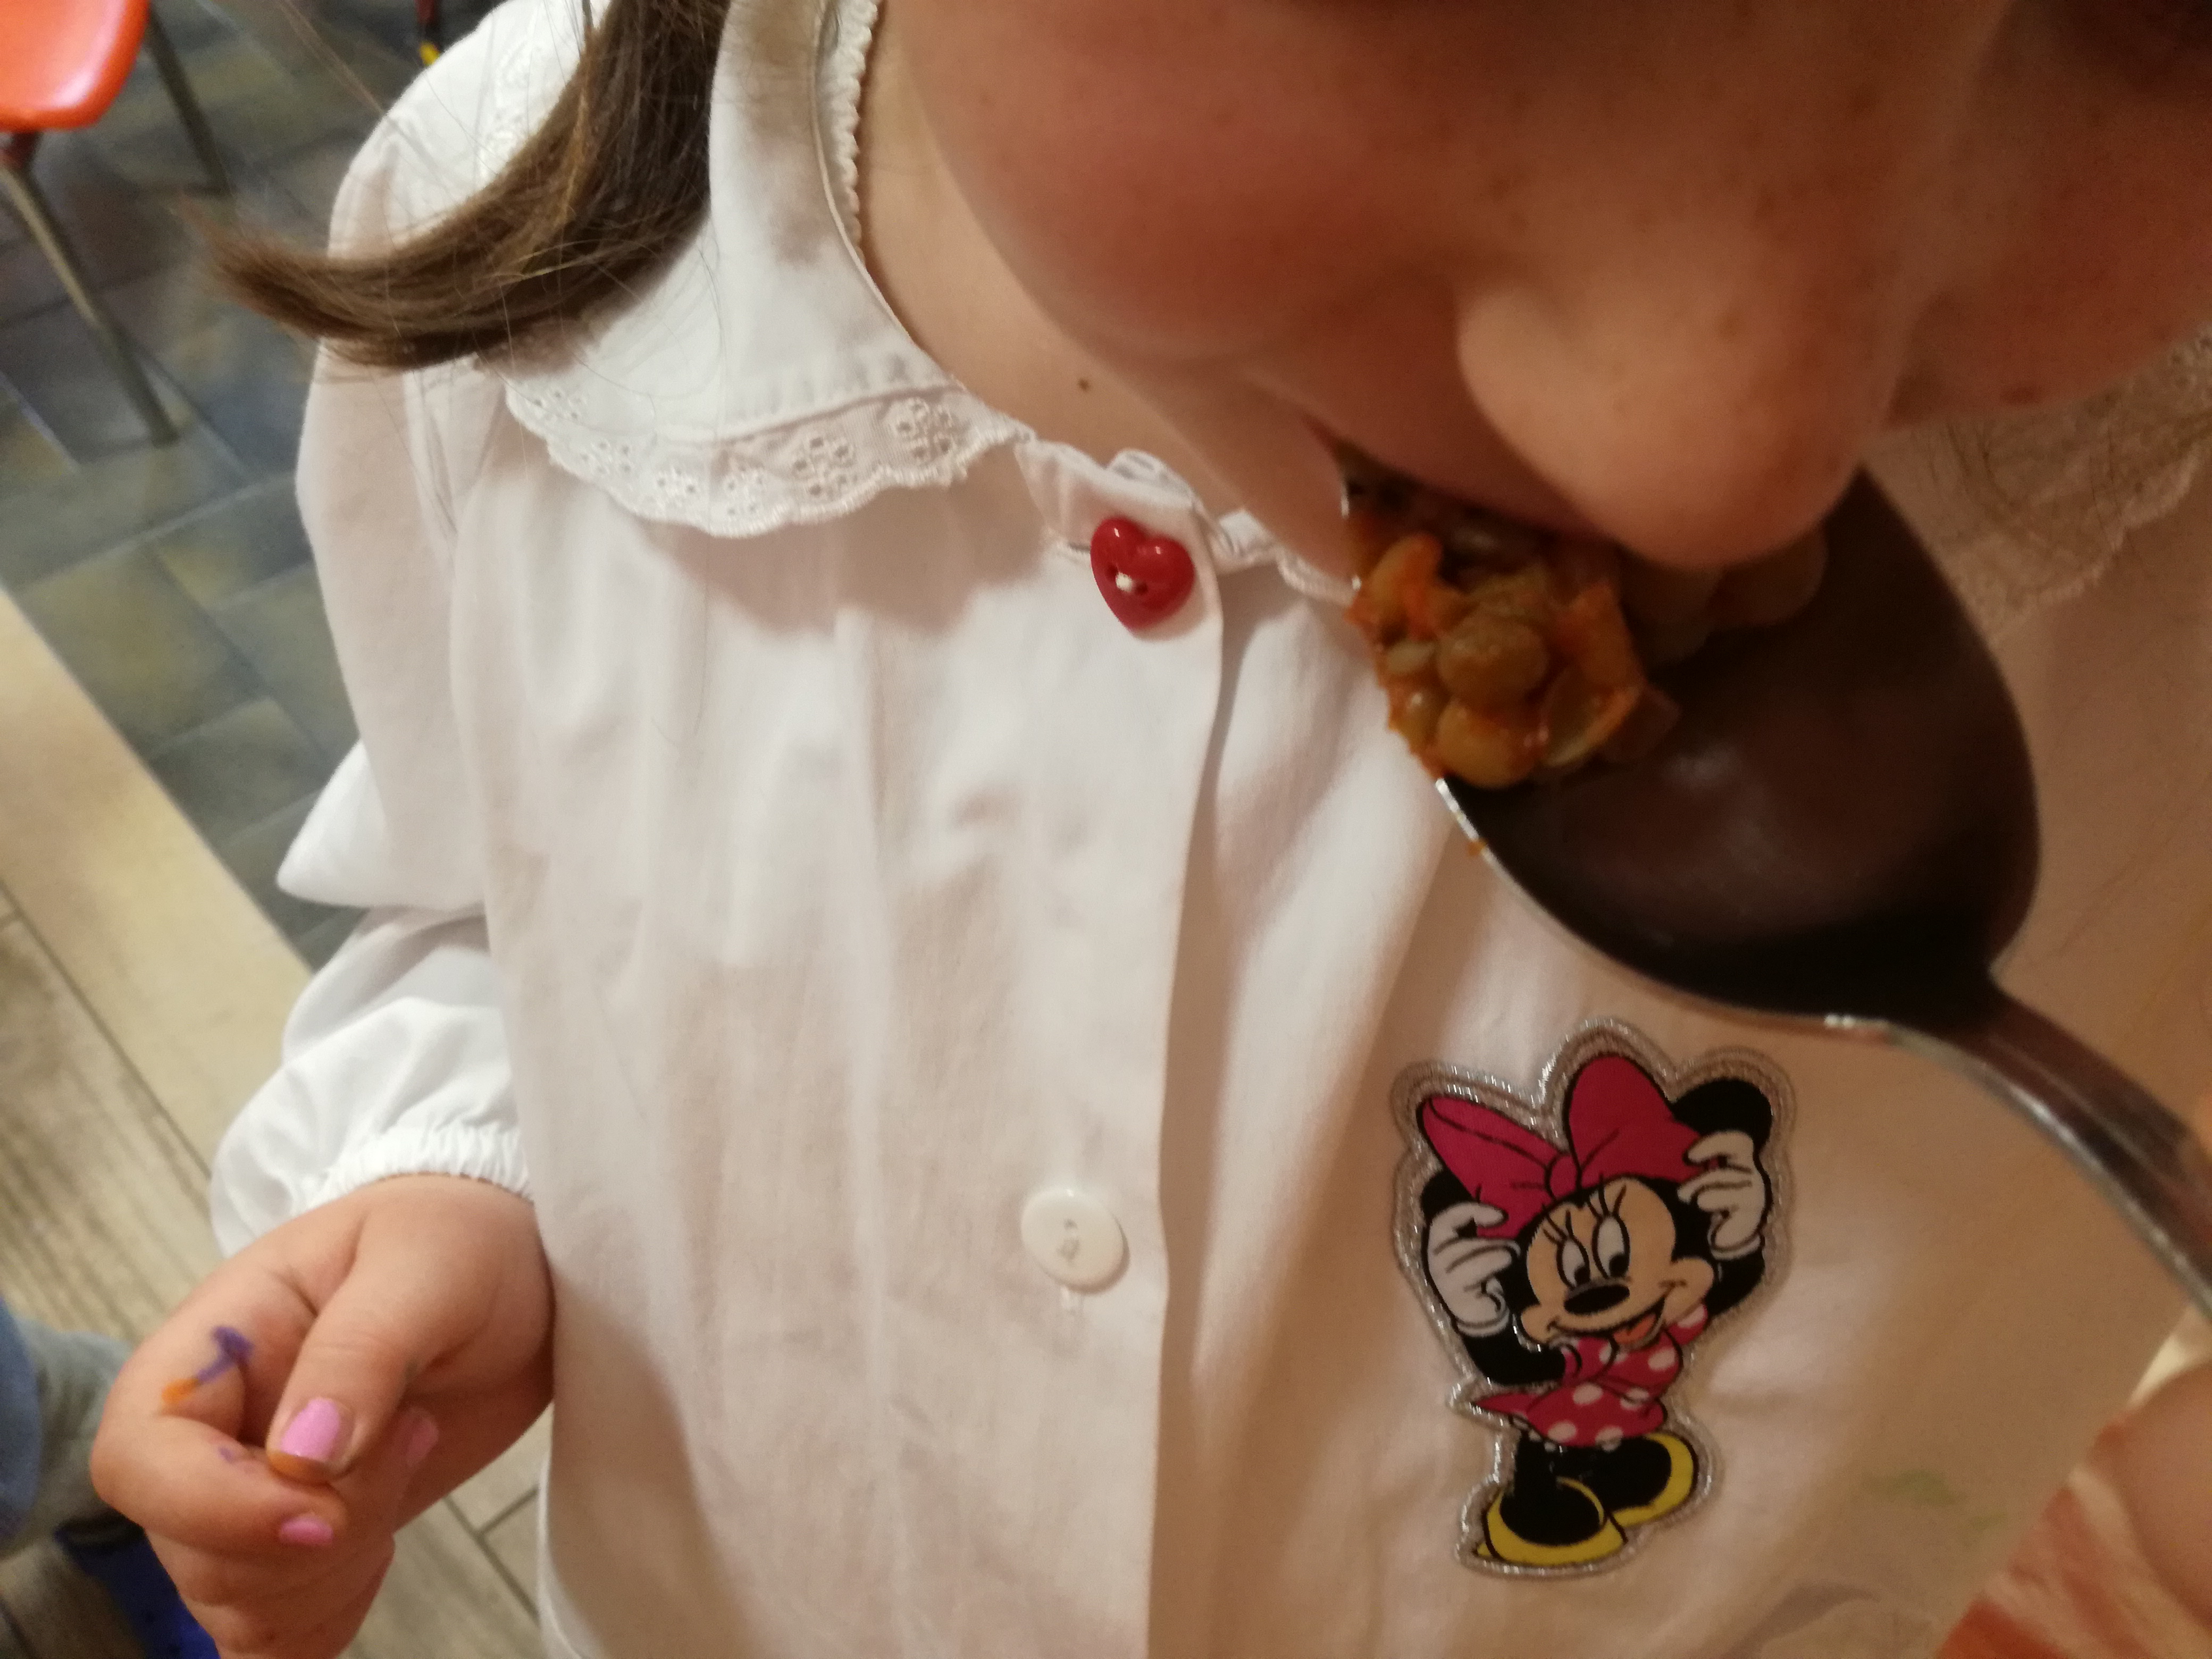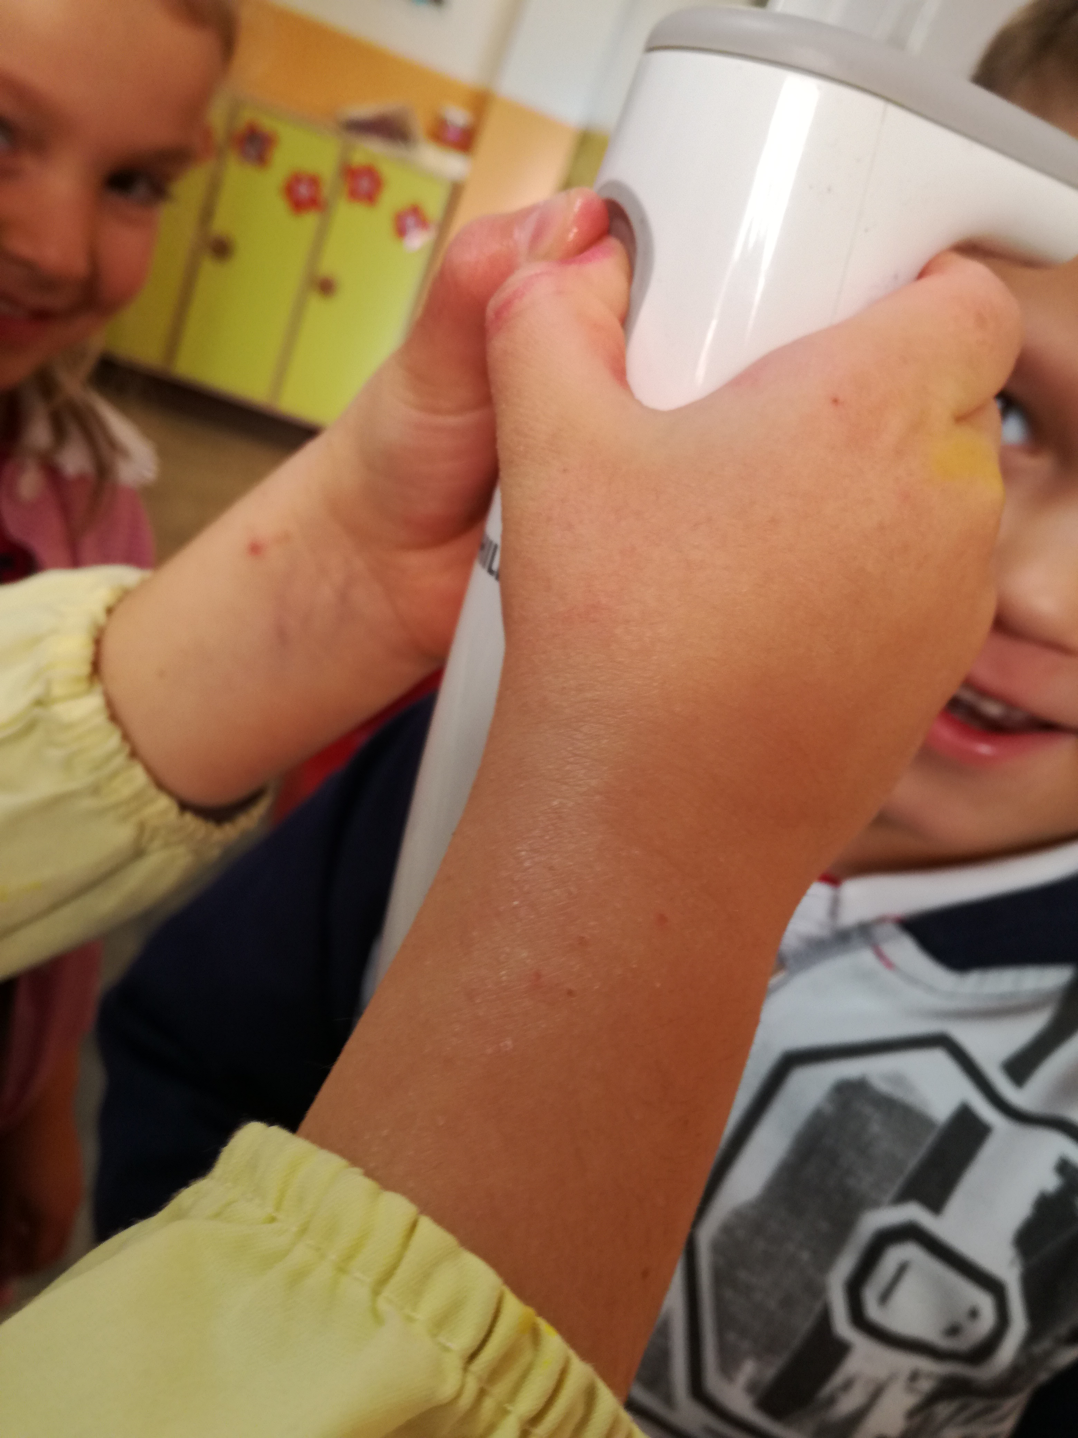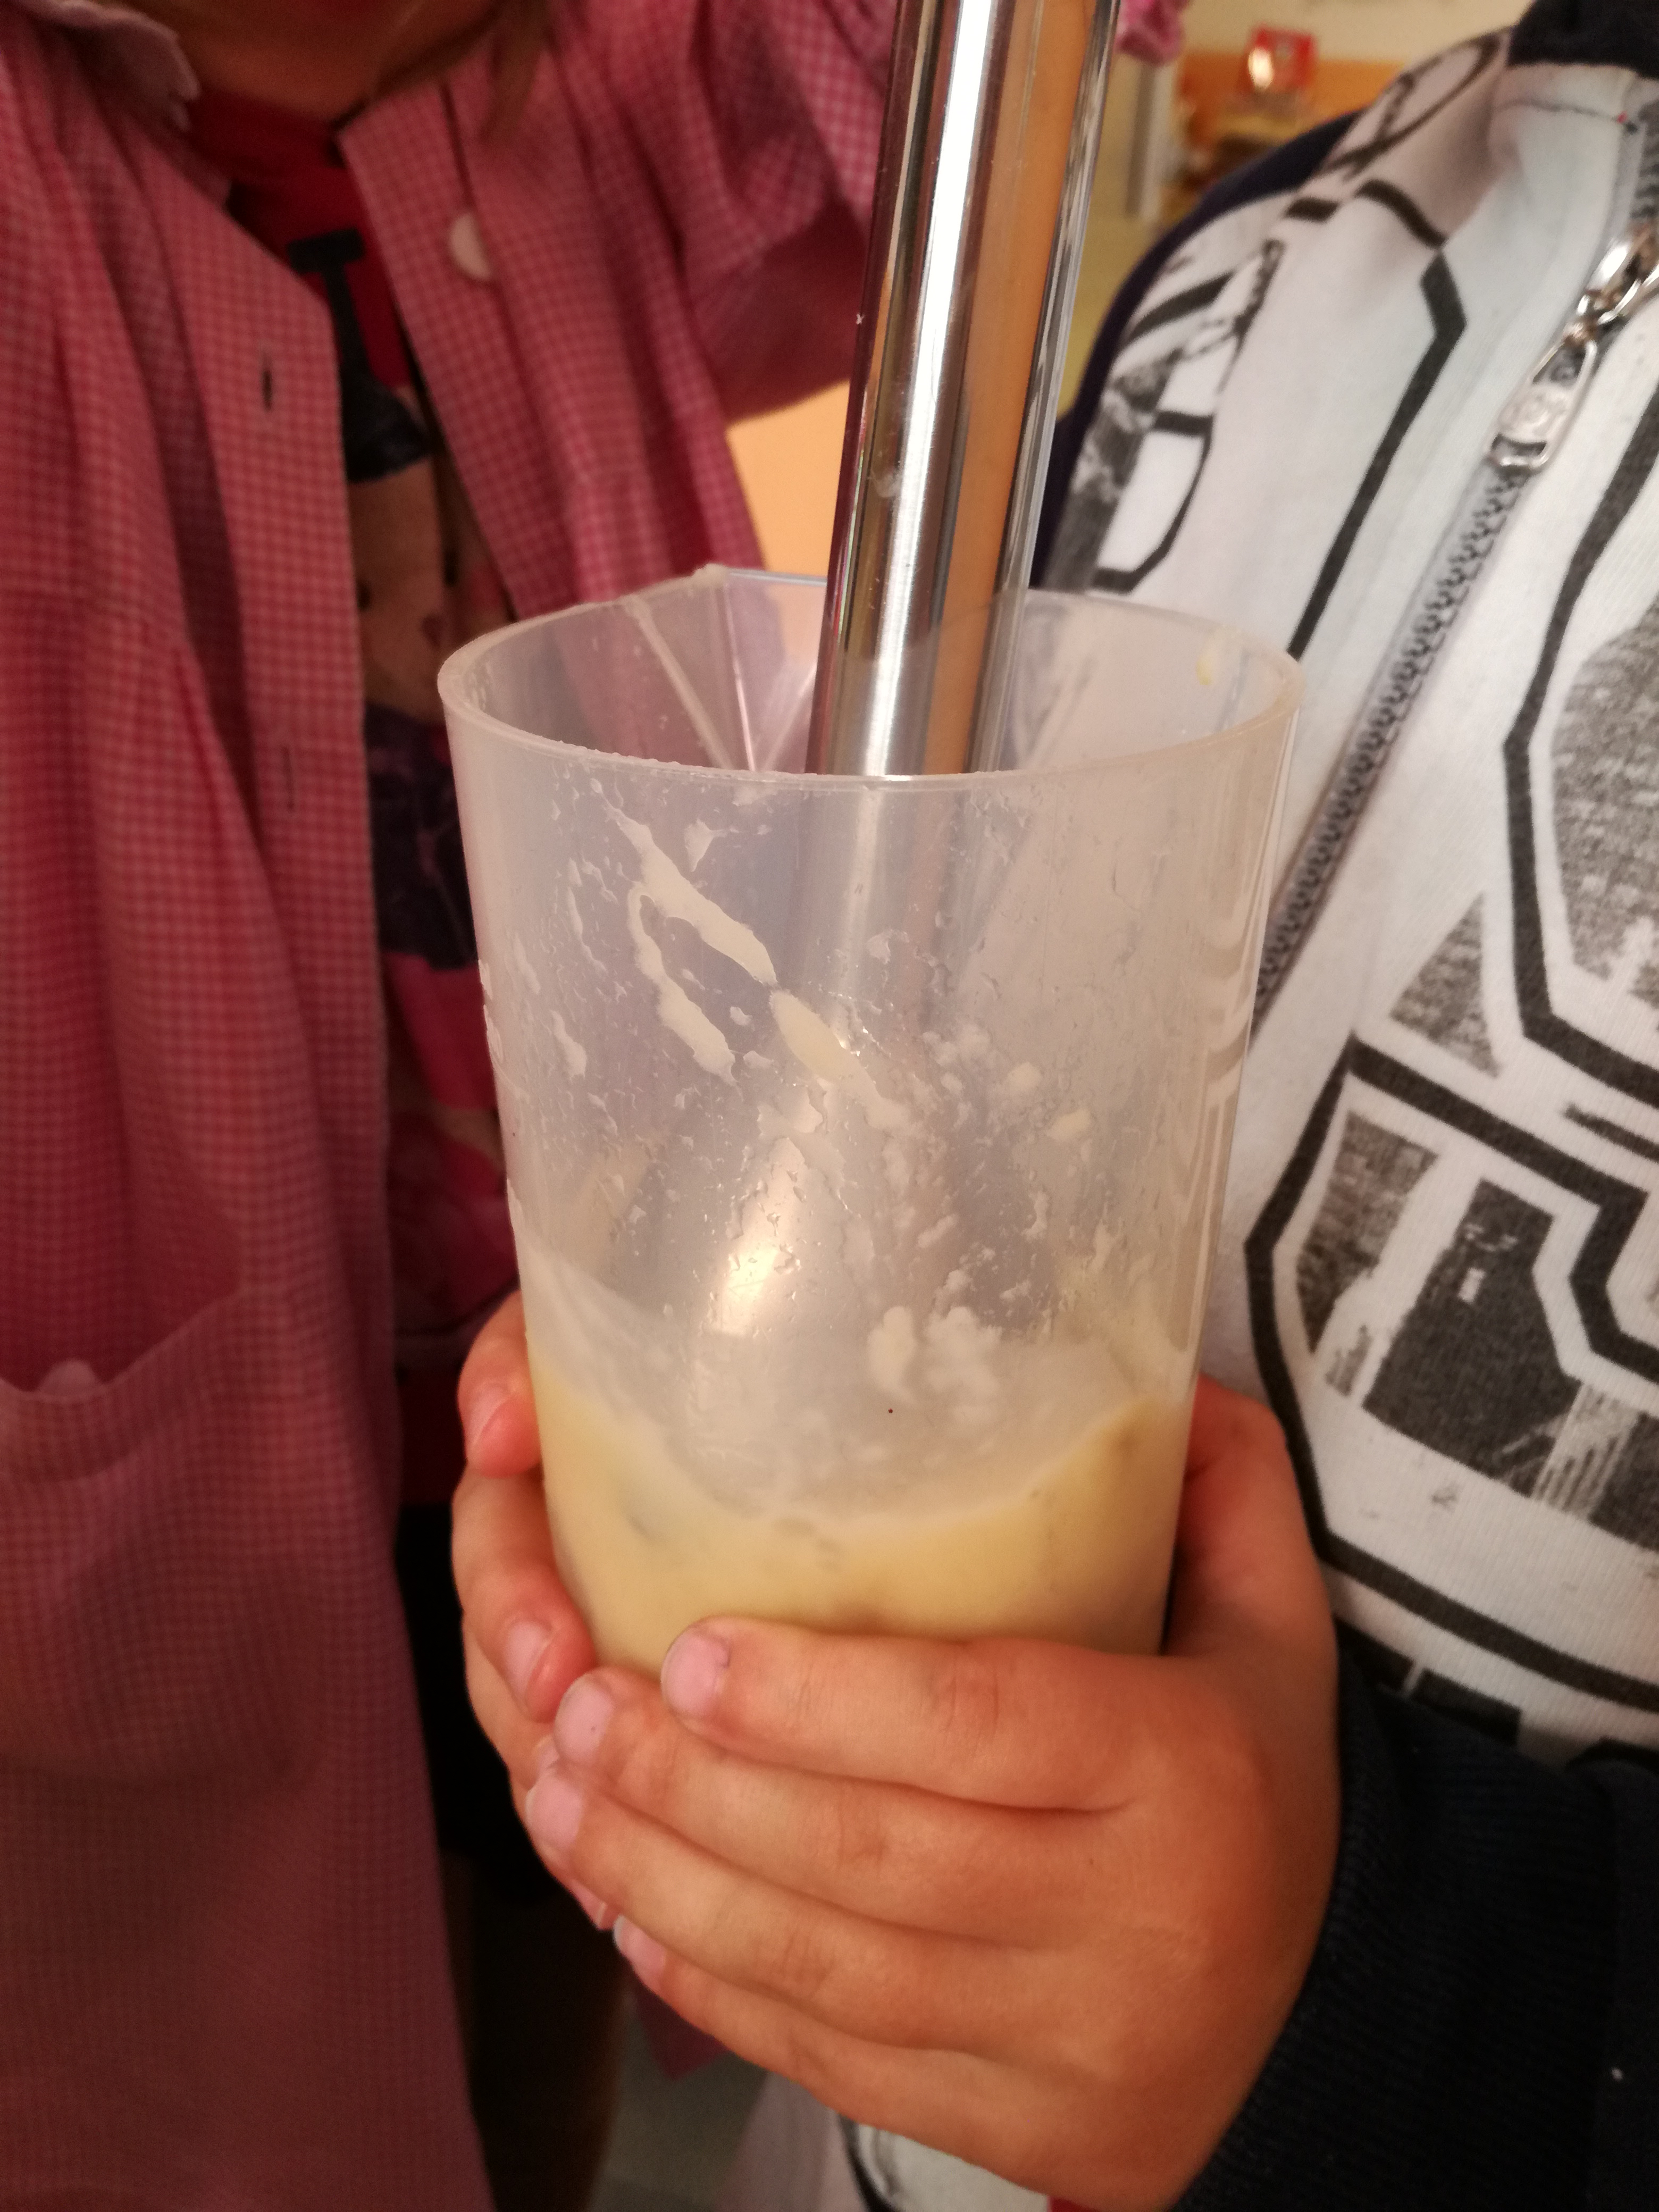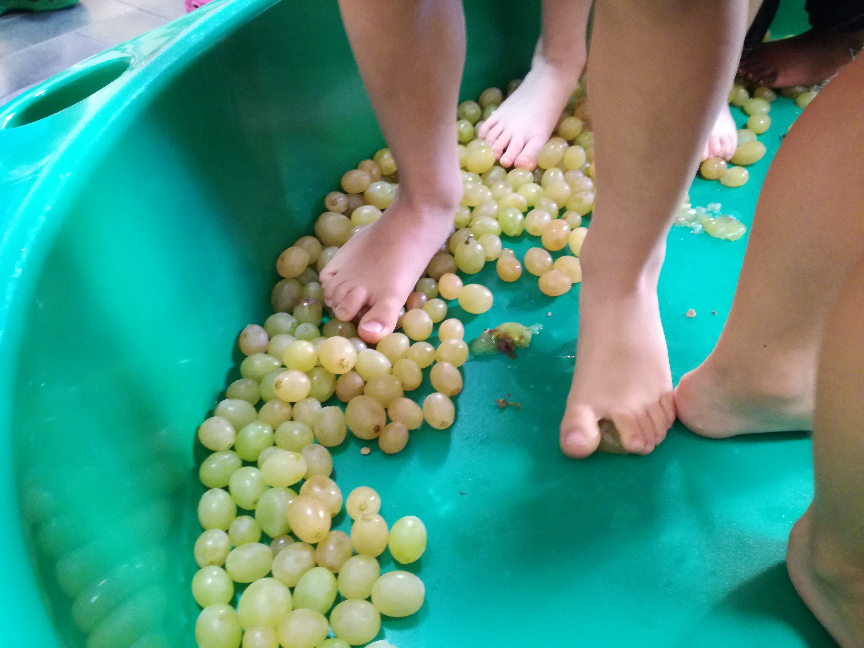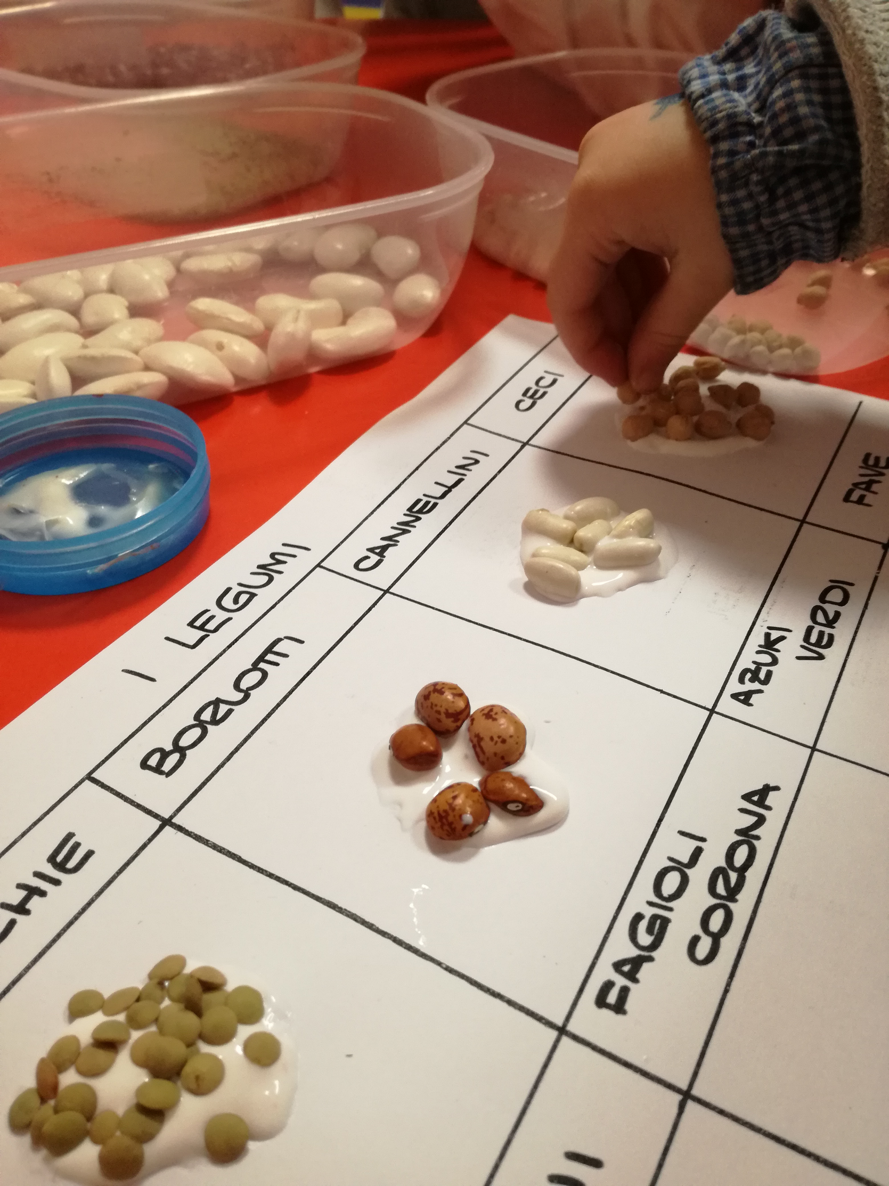Prenderci cura del nostro corpo è molto importante e il benessere parte anche da una sana e varia alimentazione. Sull’argomento cibo è facile scontrarsi con le resistenze dei bambini ad assaggire cibi nuovi ed è per questo che, prendendo spunto dalle nuove linee per la ristorazione scolastica dell’ats che si basano sul principio di varietà, sia al nido che all’infanzia, abbiamo affrontato con i bambini il tema dell’alimentazione, giocando con molti alimenti e sperimentandoli con i diversi sensi. La finalità del progetto è stata quella di incuriosire i bambini a scoprire, e quindi poi ad assaggiare, cibi sempre nuovi.

